**ĐOÀN TRƯỜNG ĐẠI HỌC ĐỒNG NAI**

**BCH ĐOÀN KHOA TỔNG HỢP**

**PHIÊN HỌP THỨ NHẤT**

**BAN CHẤP HÀNH ĐOÀN**

**KHOA TỔNG HỢP**

**NHIỆM KỲ : 2021 – 2022**

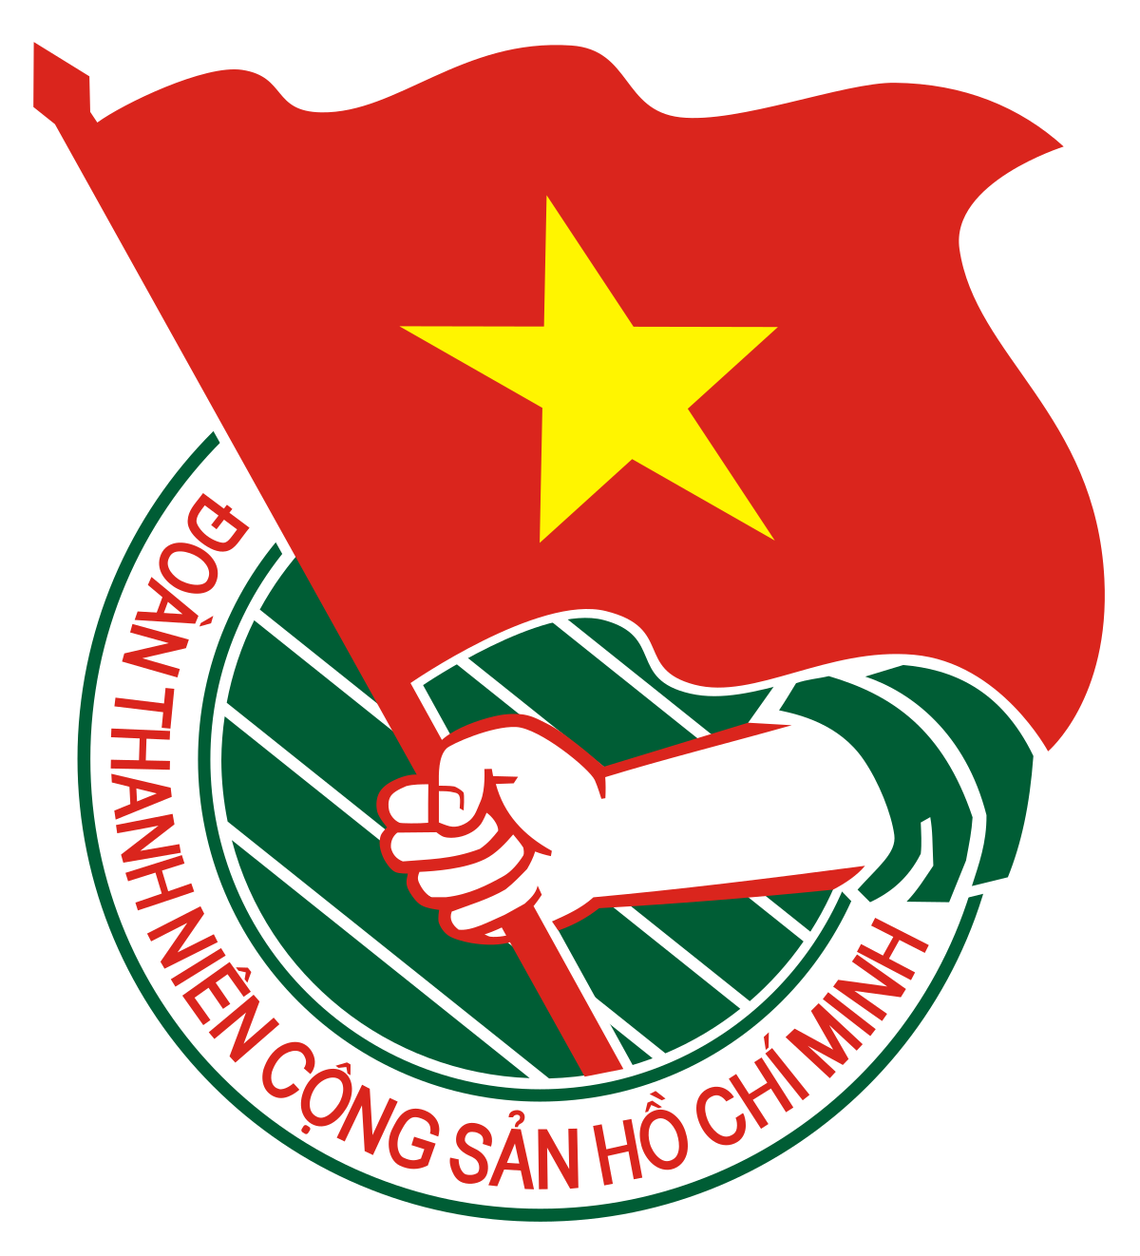

**Đồng nai – 04/2022**

|  |  |
| --- | --- |
| ĐOÀN TRƯỜNG ĐẠI HỌC ĐỒNG NAI | ***ĐOÀN TNCS HỒ CHÍ MINH*** |
| **ĐẠI HỘI ĐOÀN VIÊN  ĐOÀN KHOA TỔNG HỢP NHIỆM KỲ 2021 – 2022** |  |
|  | *Đồng Nai, ngày 22 tháng 04 năm 2022* |

**TỜ TRÌNH  
BẦU BÍ THƯ ĐOÀN KHOA TỔNG HỢP**

**NHIỆM KỲ 2021 – 2022**

* Căn cứ Điều lệ Đoàn TNCS Hồ Chí Minh và hướng dẫn thực hiện Điều lệ Đoàn qui định;
* Căn cứ vào kết quả bầu Ban chấp hành Đoàn khoa Tổng Hợp nhiệm kỳ 2021 – 2022, Ban chấp hành Đoàn khoa Tổng Hợp nhiệm kỳ 2021 – 2022 thống nhất trình Đại hội đại biểu Đoàn TNCS Hồ Chí Minh về tiêu chuẩn bầu chức danh Bí thư Đoàn Khoa nhiệm kỳ 2021 – 2022 như sau:

**I./ TIÊU CHUẨN:**

- Là ủy viên Ban chấp hành Đoàn Khoa .

- Có kiến thức sâu về công tác quần chúng, có năng lực đóng góp vào sự lãnh đạo chung của Đoàn khoa, có khả năng tập hợp được quần chúng.

- Là Đoàn viên tiêu biểu.

- Thường xuyên trao đổi và cải tiến nội dung phương thức làm việc, vận động quần chúng đạt kết quả cao, kế thừa đảm đương tốt nhiệm vụ.

- Chịu trách nhiệm trước Chi bộ và Đoàn Trường về công tác Đoàn và phong trào thanh niên của Đoàn khoa Tổng Hợp.

**II./ CƠ CẤU, SỐ LƯỢNG:**

**Số lượng** : 03 đồng chí

* + - 1. Nguyễn Thiện Trí
      2. Trần Minh Quân
      3. Nguyễn Thị Quỳnh Hương

**Cơ cấu** :

* 01 đ/c Bí thư Đoàn khoa nhiệm kỳ 2021 – 2022.

Đề nghị Hội nghị cho ý kiến và biểu quyết về tiêu chuẩn, cơ cấu, số lượng Bí thư Đoàn khoa, nhiệm kỳ 2021 – 2022.

**TM.ĐOÀN CHỦ TỊCH**

|  |  |
| --- | --- |
| ĐOÀN TRƯỜNG ĐẠI HỌC ĐỒNG NAI | ***ĐOÀN TNCS HỒ CHÍ MINH*** |
| **ĐẠI HỘI ĐOÀN VIÊN  ĐOÀN KHOA TỔNG HỢP NHIỆM KỲ 2021 – 2022** |  |
|  | *Đồng Nai, ngày 22 tháng 04năm 2022* |

**TỜ TRÌNH  
BẦU BAN KIỂM PHIẾU PHIÊN HỌP THỨ NHẤT  
BAN CHẤP HÀNH ĐOÀN KHOA TỔNG HỢP**

**NHIỆM KỲ 2021 – 2022**

* Căn cứ vào Điều lệ Đoàn Thanh Niên Cộng Sản Hồ Chí Minh;
* Căn cứ hướng dẫn thực thực hiện Điều lệ Đoàn Thanh Niên Cộng Sản Hồ Chí Minh;
* Căn cứ vào trách nhiệm của Đại hội bầu ban kiểm phiếu phiên họp thứ nhất khoa Tổng Hợp, nhiệm kỳ 2021 – 2022. Với 01 đồng chí có tên như sau:
  + - 1. Nguyễn Thiện Trí ( Trưởng ban )

Theo quy định của Điều lệ Đoàn Thanh Niên Cộng Sản Hồ Chí Minh, đề nghị Hội nghị cho ý kiến về số lượng và danh sách trên.

**CHỦ TRÌ HỘI NGHỊ**

|  |  |
| --- | --- |
| ĐOÀN TRƯỜNG ĐẠI HỌC ĐỒNG NAI | ***ĐOÀN TNCS HỒ CHÍ MINH*** |
| **ĐẠI HỘI ĐOÀN VIÊN  ĐOÀN KHOA TỔNG HỢP NHIỆM KỲ 2021 – 2022** |  |
|  | *Đồng Nai, ngày 22 tháng 4năm 2022* |

**NGUYÊN TẮC THỂ LỆ BẦU CỬ BÍ THƯ**

* Căn cứ hướng dẫn thực hiện điều lệ Trung ương Đoàn quy định về nguyên tắc và thể lệ bầu cử.
* Được sự phân công của BCH Đoàn Khoa Tổng Hợp nhiệm kỳ 2021 – 2022 , thay mặt ban kiểm phiếu tôi xin thông qua những quy định về thể lệ bầu cử và nguyên tắc bầu cử như sau:

1. **NGUYÊN TẮC BẦU CỬ**

* BCH Đoàn khoa Tổng Hợp nhiệm kỳ 2021 – 2022 lập danh sách Bí Thư nhiệm kỳ 2020 – 2021 gồm 1 đồng chí.
* Danh sách bầu cử xếp theo thứ tự A, B, C và được BCH biểu quyết thông qua bầu cử bằng hình thức bỏ phiếu. Người trúng cử có số phiếu tín nhiệm cao nhất.

1. **THỂ LỆ BẦU CỬ**

**Phiếu bầu** là phiếu có ghi rõ họ tên theo danh sách bầu cử

**Thực hiện bầu cử**

* Danh sách bầu cử có tên 03 đồng chí
* Đại biểu bầu cử bằng cách đánh dấu X vào người bầu cử.
* Khi các đại biểu đã chọn lựa vào phiếu xong thì thu lại để kiếm tra và công bố kết quả.

**TM. TỔ BẦU CỬ**

|  |  |
| --- | --- |
| ĐOÀN TRƯỜNG ĐẠI HỌC ĐỒNG NAI  **BCH ĐOÀN KHOA TỔNG HỢP**  **\*\*\***  Số: 02 – TT/ĐTN-ĐHĐN | **ĐOÀN TNCS HỒ CHÍ MINH**  *Đồng Nai, ngày 22 tháng 04 năm 2022* |

**TỜ TRÌNH**

**ĐỀ NGHỊ CHUẨN Y BCH ĐOÀN KHOA TỔNG HỢP**

**NHIỆM KỲ: 2021 – 2022**

Căn cứ hướng dẫn thực hiện Điều lệ Đoàn khóa XI.

Căn cứ vào kết quả bầu cử Ban chấp hành đại hội Đại biển Đoàn khoa Tổng Hợp ngày 01 tháng 04 năm 2022.

Căn cứ biên bản cuộc họp ngày 04 tháng 04 năm 2022 của BCH Đoàn khoa về việc bầu cử các chức danh trong BCH Đoàn khoa Tổng Hợp.

Nay ban chấp hành Đoàn khoa Tổng Hợp làm tờ trình đề nghị BTV Đoàn Trường Đại Học Đồng Nai chuẩn y danh sách và chức danh BCH Đoàn khoa Tổng Hợp nhiệm kỳ 2021 – 2022 như sau:

|  |  |  |  |  |  |
| --- | --- | --- | --- | --- | --- |
| **STT** | **HỌ VÀ** | **TÊN** | **LỚP** | **CHỨC VỤ** | **LIÊN HỆ** |
| 1 | Nguyễn  Thiện | Trí | ĐH KHMT K10 | Bí Thư Đoàn khoa | Sđt: 0353640804  Gmail: nguyenthientri002@gmail.com |
| 2 | Trần Minh | Quân | ĐH QLĐĐ K10 | UV BTV Đoàn khoa | Sđt: 0945578357  Gmail: superocbuu@gmail.com |
| 3 | Nguyễn Thị Quỳnh | Hương | ĐH KHMT K10 | UV BTV Đoàn khoa | SĐT:  Gmail: |

Trên đây là danh sách đề nghị chuẩn y Ban chấp hành Đoàn khoa Tổng Hợp nhiệm kỳ 2021 – 2022 kính trình đoàn cấp trên xem xét và chuẩn y.

***Nơi nhận:***

*Chi bộ GD 5;*

*BTV Đoàn trường;*

*Lưu VP Đoàn khoa.*

**DUYỆT CỦA CHI BỘ** **TM.BCH ĐOÀN KHOA**

BÍ THƯ